- Participare sedinte/evenimente:
- Participare evenimente prilejuite de sarbatoarea Institutiei Prefectului- Judetul Braila – 02.04.2023

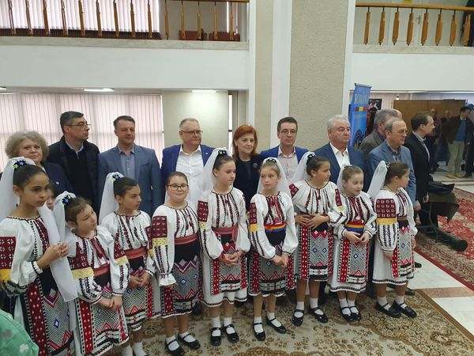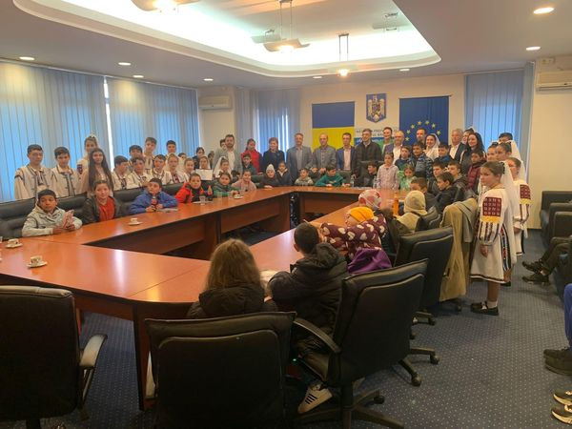

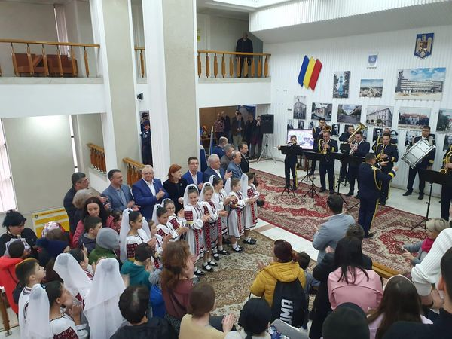


- Participare eveniment Ziua Jandarmeriei Române, împlinirea a 173 de ani de existență a acestei institutii – 03.04

- .2023 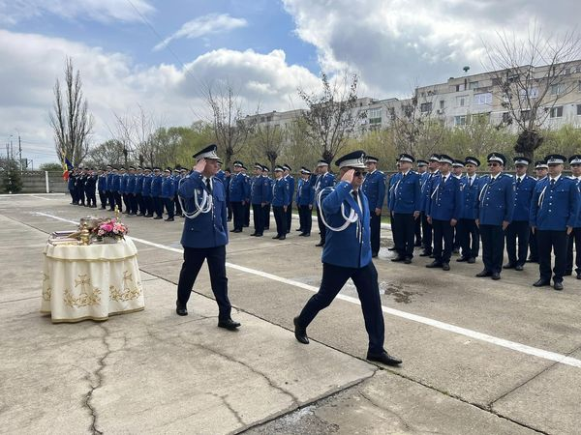

- Intalnire de lucru comuna Galati – Braila – 05.04.2023



  - AGA ADI Dunarea – 05.04.2023;
  - AGA ADI ECO Dunarea – 05.04.2023;
  - AGA CID – 05.04.2023;
  - AGA ADI pentru infrastructura de transport de interes strategic, in zona de Est si Sud – judetele Galati, Braila, Calarasi si Ialomita – 26.04.2023

- sedinta ordinara a Consiliului Judetean Braila in data de 27.04.2023;
